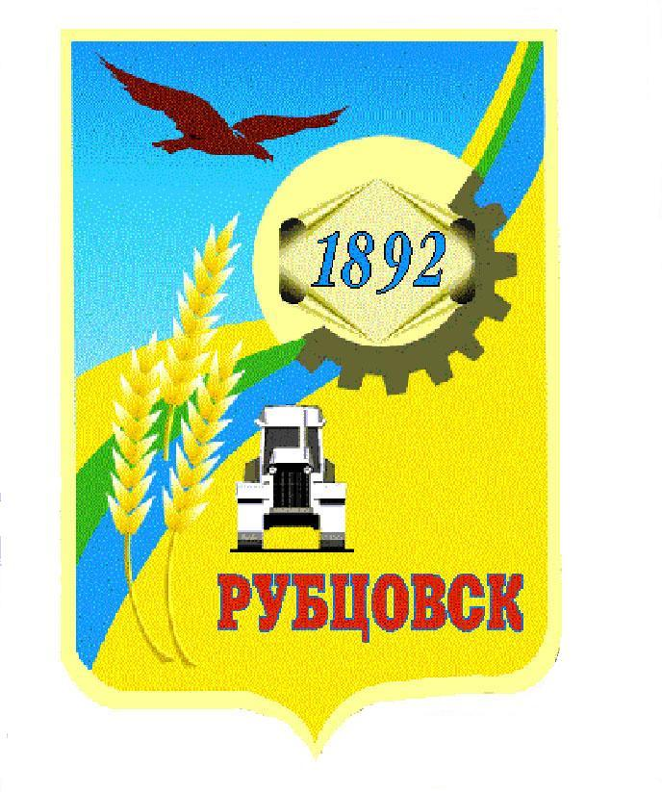

**Администрация города Рубцовска**

**Алтайского края**

**ПОСТАНОВЛЕНИЕ**

11.08.2025 № 1945

Об изъятии для муниципальных нужд муниципального образования городской округ город Рубцовск Алтайского края земельного участка, расположенного по адресу: Алтайский край, город Рубцовск, улица Павлова, дом 50А, и находящихся на нем объектов недвижимого имущества

В соответствии с пунктом 10 статьи 32 Жилищного кодекса Российской Федерации, статьями 56.2-56.11 Земельного кодекса Российской Федерации, статьей 279 Гражданского кодекса Российской Федерации, во исполнение решений Рубцовского городского суда Алтайского края от 18.07.2024 по делу № 2-2567/2024, от 10.01.2025 по делу № 2-21/2025, от 10.01.2025 по делу № 2-20/2025, от 10.01.2025 по делу № 2-19/2025, от 22.01.2025 по делу № 2-22/2025, от 24.01.2025 по делу № 2-29/2025, ПОСТАНОВЛЯЮ:

1. Изъять для муниципальных нужд:

1.1. земельный участок категории земель населенных пунктов общей площадью 1390 кв. м с кадастровым номером 22:70:010608:2 по адресу: Алтайский край, город Рубцовск, улица Павлова, дом 50А, с видом разрешенного использования - для обслуживания многоквартирного многоэтажного жилого дома;

1.2. квартиру № 4 площадью 51,3 кв. м с кадастровым номером 22:70:010608:27, расположенную в жилом доме на указанном в подпункте 1.1 земельном участке;

1.3. квартиру № 5 площадью 63,1 кв. м с кадастровым номером 22:70:010608:25, расположенную в жилом доме на указанном в подпункте 1.1 земельном участке;

1.4. квартиру № 7 площадью 63,9 кв. м с кадастровым номером 22:70:010608:29, расположенную в жилом доме на указанном в подпункте 1.1 земельном участке;

1.5. квартиру № 8 площадью 43,8 кв. м с кадастровым номером 22:70:010608:30, расположенную в жилом доме на указанном в подпункте 1.1 земельном участке;

1.6. квартиру № 9 площадью 52,6 кв. м с кадастровым номером 22:70:010608:23, расположенную в жилом доме на указанном в подпункте 1.1 земельном участке;

1.7. квартиру № 10 площадью 49,9 кв. м с кадастровым номером 22:70:010608:24, расположенную в жилом доме на указанном в подпункте 1.1 земельном участке.

2. Комитету Администрации города Рубцовска по управлению имуществом (Колупаев А.Н.):

2.1. направить письменные уведомления собственникам жилых помещений, указанных в подпункте 1.2 - 1.7 постановления, в десятидневный срок со дня принятия настоящего постановления;

2.2. направить копию постановления в уполномоченный на регистрацию прав орган, в месячный срок со дня принятия настоящего постановления.

3. Опубликовать настоящее постановление в газете «Местное время» и разместить на официальном сайте Администрации города Рубцовска Алтайского края в информационно-телекоммуникационной сети «Интернет».

4. Контроль за исполнением настоящего постановления возложить на первого заместителя Главы Администрации города Рубцовска – председателя комитета по финансам, налоговой и кредитной политике Пьянкова В.И.

|  |  |  |
| --- | --- | --- |
| Глава города Рубцовска | | Д.З. Фельдман |
|  |  | |